**发展水产百亿产业 激发乡村振兴活力**

财政局农业农村股

为加快推进沅江市水产全产业链高质量发展，积极推动产业强市的新格局，沅江市财政局深入落实市第十三次党代会建设“五个沅江”整体部署，严格落实《沅江市水产百亿产业发展规划》，在“用活水资源，做强水产业”上做文章，大力发展现代绿色渔业，助推洞庭湖区核心城市建设进程，助力全市乡村振兴战略实现高质量发展。

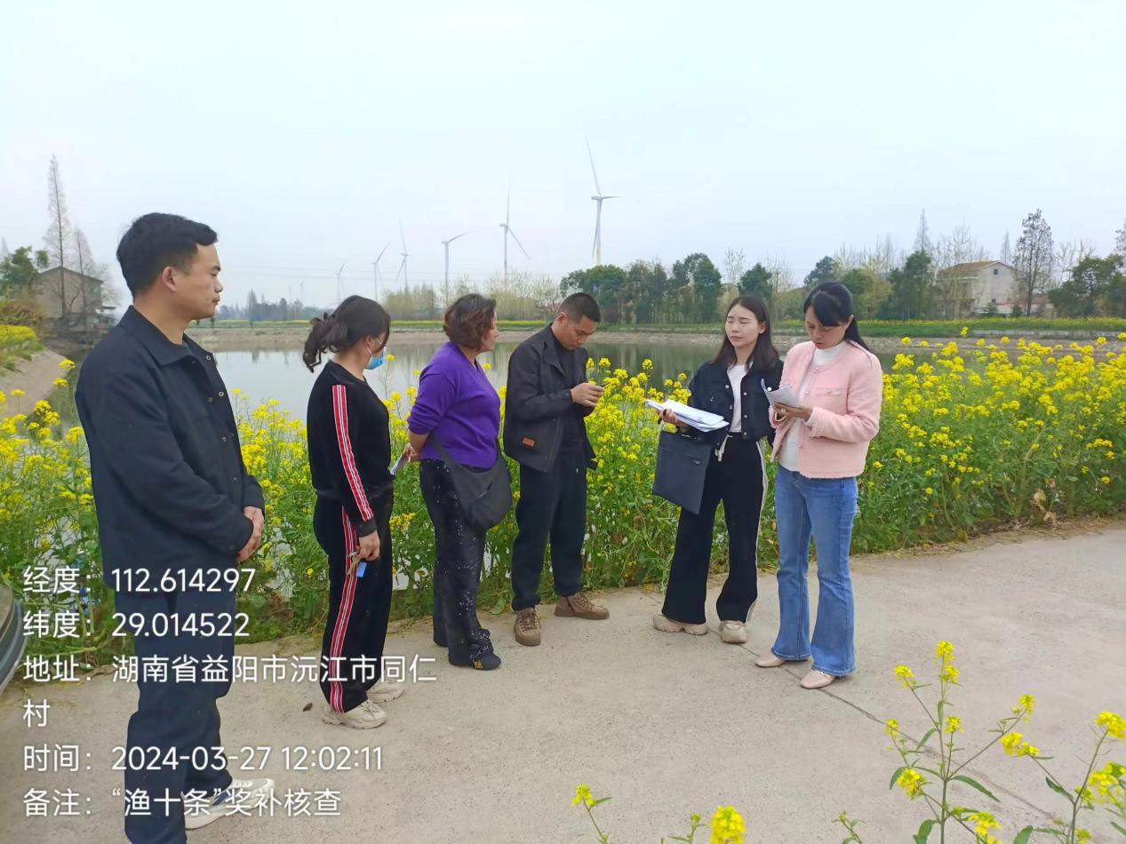

抓好顶层设计，强化组织领导

一是坚持从大局出发，根据沅江市畜牧水产出台的《沅江市支持发展水产百亿产业若干措施（试行稿）》《沅江市支持发展水产百亿产业若干措施实施细则》，明确了奖补范围和原则，支持种业创新与良种繁育示范工程、池塘规模化养殖与设施渔业发展工程、稻鱼综合种养示范基地工程、湖库增殖与休闲渔业示范工程、产业发展与龙头企业培育工程、品牌创建于质量安全示范工程、创新引领与人才引进强于工程等8个方面。二是为了确保奖补工作落实到位，配合由市畜牧水产事务中心牵头，会同市农业农村局组成两个联合核查小组对奖补政策的申报主体开展专项核实核查，确保了工作实效。

注重基层实际，强化服务力度

为了确保水产百亿产业发展有序推进，同畜牧水产局、农业农村局通过实地考察、现场询问、听取汇报等方式，与企业负责人现场进行了深入交流，详细了解了各个企业的管理模式、养殖经验、产业效益、养殖尾水处理、安全生产及水产养殖面临的困难和问题等，以提升养殖技术，解决企业发展中遇到的问题，倡导企业注重生态保护，发展设施渔业养殖，积极发展特色水产，推动我市渔业高质量发展。

持续巩固成果，强化长远发展

一是健全奖补机制。通过市财政对公账户发放奖补资金，充分发挥资源禀赋优势，加不断提升渔业资金保障水平。二是加大技术指导。充分利用沅江市财政局专业优势，进一步挖掘政策支撑，引进龙头企业加强品牌建设，优选特色突出、规模有保证的水产品，加快打造一批市场竞争力强的水产品牌。三是厚植发展根基。坚持以渔业绿色发展为路径，用“全链条”思维抓好水产品质量安全，探索建立全域质量控制体系，牢牢守住水产品质量安全底线。